6818开发板屏幕介绍

LCD屏幕设备的操作

文件操作的流程（三步曲）：
①打开文件
②操作文件（读、写操作）
③关闭文件

打开一个驱动设备的步骤
- 打开驱动设备文件 open
- 读写驱动设备文件 read、write
- 关闭驱动设备文件 close

LCD驱动设备的属性
驱动的路径：/dev/fb0
LCD的分辨率：800*480
LCD的设备位深是：32位

什么是像素点？
像素点的组成：R G B
- G、B任何一个都是占用一个字节，也就是占用8位。
32位深是：A(透明度) R G B
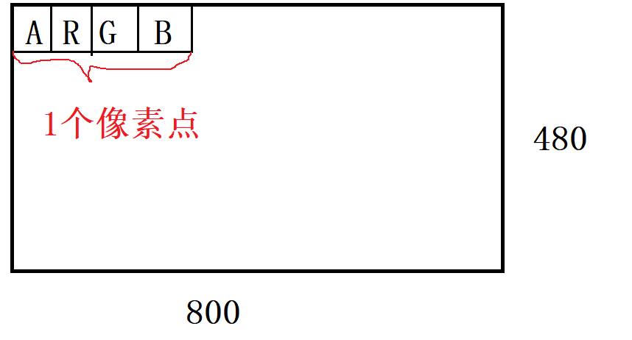

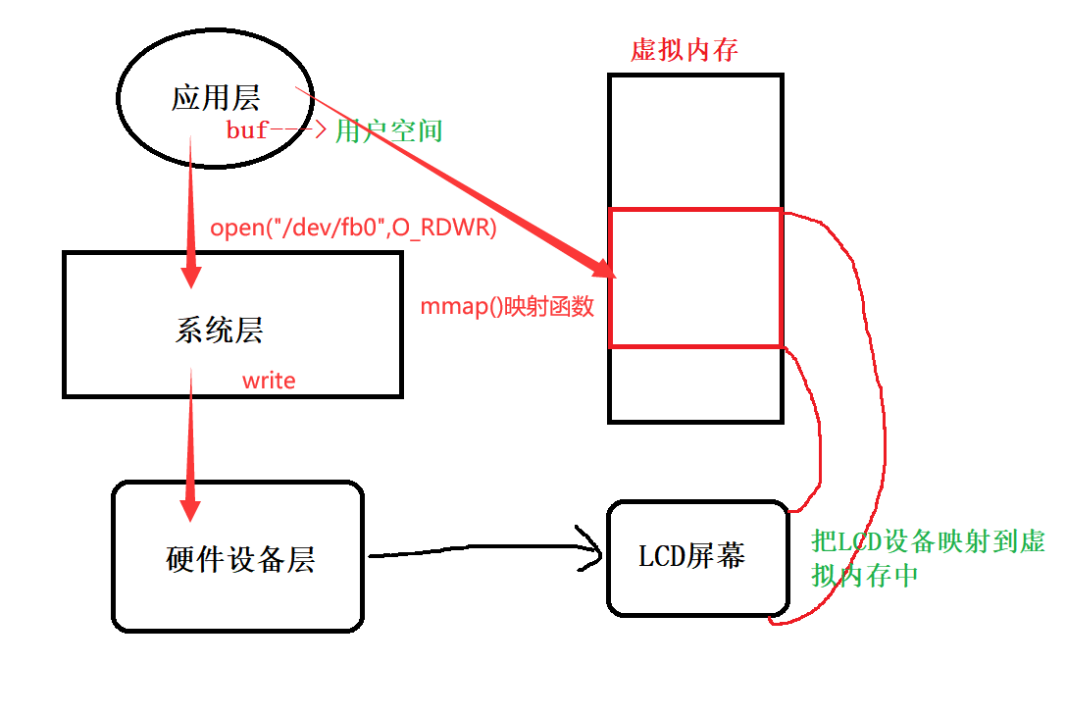
映射函数mmap

头文件
#include <sys/mman.h>

函数原型
void *mmap(void *addr, size_t length, int prot, int flags,
int fd, off_t offset);

函数参数
①默认为NULL， 内核自动选择映射地址
②映射空间的大小
③操作空间的权限
PROT_EXEC 执行
PROT_READ 可读
PROT_WRITE 可写
PROT_NONE 没有权限
④访问权限 MAP_SHARED 共享 MAP_PRIVATE 私有
⑤需要映射的文件描述符
⑥是否需要偏移 默认为0

返回值：
成功返回映射空间的首地址
失败返回MAP_FAILED

接触映射函数
int munmap(void *addr, size_t length);

参数
①映射空间的首地址
②空间的大小

